 |  | LEIC, Análise e Modelação de Sistemas, 2016-2017  Projecto – Relatório para a 1ª Entrega (E1)
Nº Grupo | Turno (Alameda/Taguspark, dia semana, e hora) |  | Professor
65 | AMS111326PB05 |  | Sérgio Guerreiro
Aluno: |  |  | Esforço em Nº horas, por cada aluno, e por cada entrega:
Nº | Nome |  | E1 | E2 | E3 | Total
81183 | Alexandre Machado |  | 5
82468 | Filipe Azevedo |  | 5
82517 | Martim Zanatti |  | 5
Total: |  |  | 15

Pressupostos e Assunções:
<Texto com Pressupostos e Assunções>

- Assumimos que a interface da aplicação é um ponto de acesso à estrutura da aplicação, composto por todos os métodos de todas as aplicações da interface, como, por exemplo, MyTGuideClient app.

- Consideramos a existência do Hotspot na construção organizacional na parte externa, por isso achamos que o mesmo não tem qualquer relação com qualquer outro elemento presente no modelo.

-Assumimos que um departamento tem implicitamente funcionários.

Vista ArchiMate da estrutura organizacional da MyTouristicGuide
(business actors, business roles)

<diagrama ArchiMate>

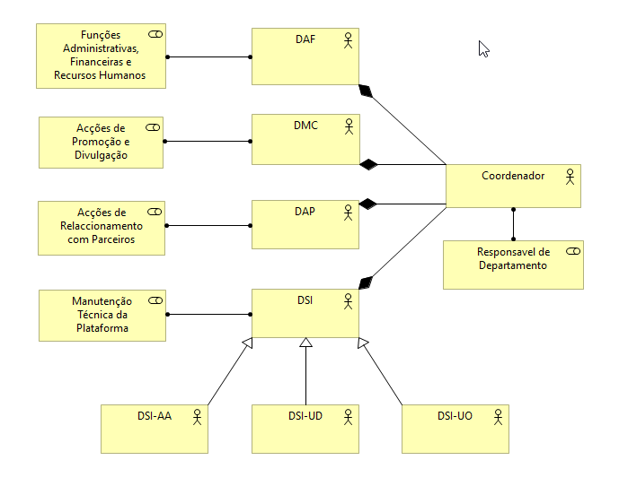

Vista ArchiMate da descrição do produto de Cliente, Reserva de Visita Guiada
(product, contract, business services, business process, application services, application interface, business roles)

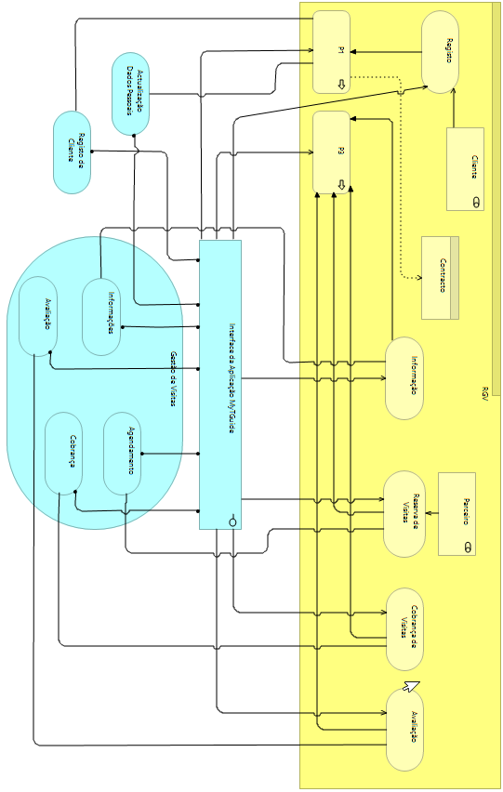
<diagrama ArchiMate>

Vista ArchiMate da descrição do produto de Parceiro, Oferta de Visita Guiada
(product, contract, business services, business process, application services, application interface, business roles)

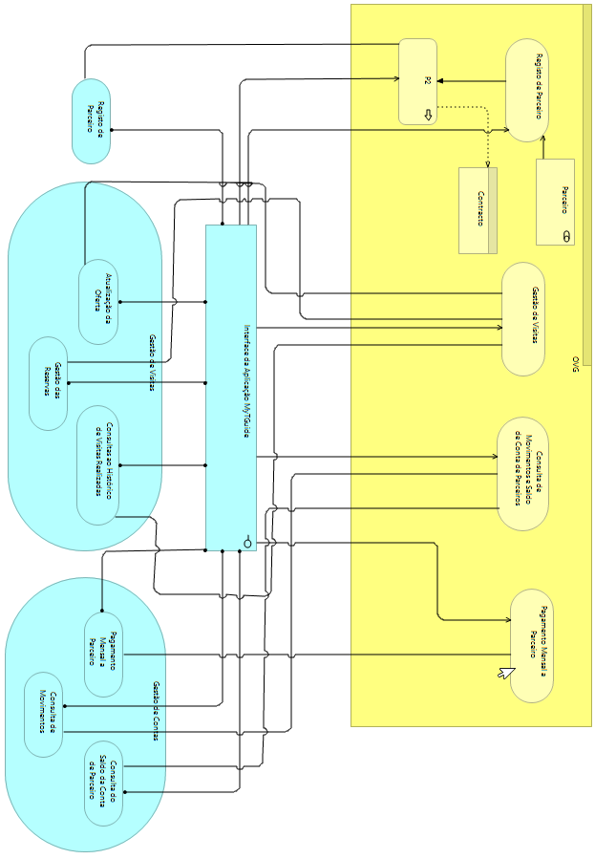
<diagrama ArchiMate>

Vista ArchiMate da descrição aplicacional e tecnológica da plataforma MyTGuide
(application components, application services, nodes, devices, system software, infrastructure services)

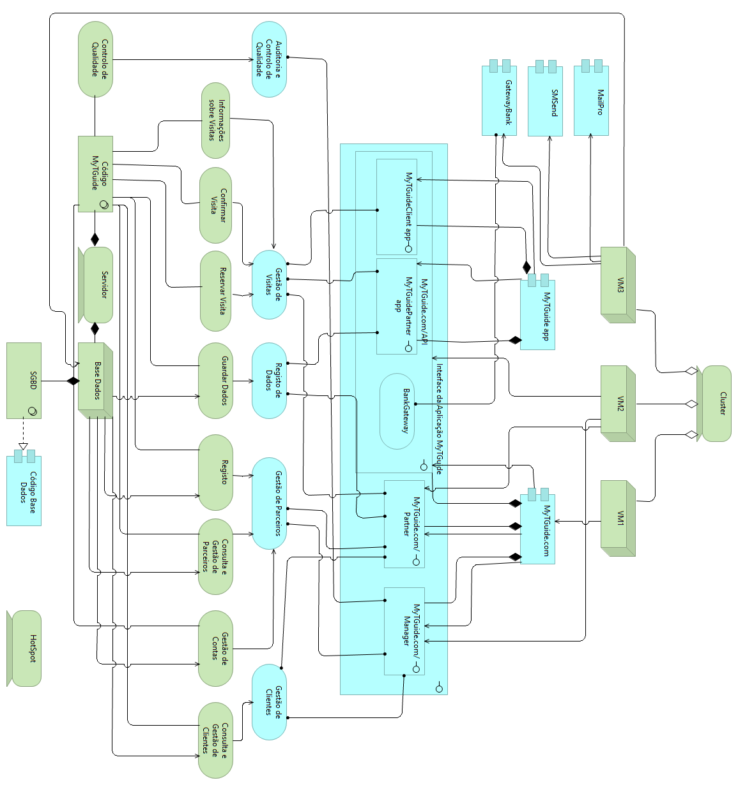
<diagrama ArchiMate>

